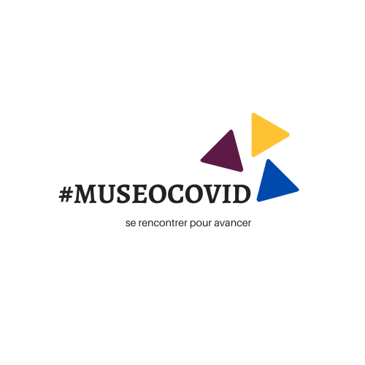

# Première rencontre « Réinvestir l’espace du musée »

Compte-rendu de l’atelier n°**5**- 19 Mai 2020 – 14h

## Présents

**Vanessa Ferey**, muséologue, Université Rennes 2 // Facilitatrice

**Isabelle Laban-Dal Canto**, conservatrice, Musée de Salagon // Facilitatrice

**Laurence Giuliani**, Akken, agence sonore pour le patrimoine et les territoires, Nantes // Scribe

**Emmanuel Château-Dutier,** Montréal

**Camille Labadie**, doctorante en droit international, UQAM, Canada

**Gilles Chétanian**, Québec/France

**Philippe Sartori,** élève conservateur à l’INP, Paris

**Alix Alduc-Barbat,** fondation Musée Schlumberger, Crèvecœur-en-Auge

**Anaïs Provost,** Maison d’initiation à la nature de Caen, Maison de la nature et de l’estuaire à Sallenelles.

**Julie Cauchois,** médiatrice culturelle au Musée de l’Histoire de la vie quotidienne de Saint-Martin-en-Champagne

**Mathilde Sergent,** musée de l’Erdre, Carquefou

**Nathalie Puzenat,** muséographe, Universcience, Paris

+ 2 personnes arrivées en cours de route

## Échanges introductifs

Les participants et participantes sont invités à réagir aux vidéos introductives visionnées avant la rencontre (disponibles [ICI](http://museocovid.org/index.php?category/rencontres)) : En quoi se sont-ils retrouvés dans cette introduction ? Quels éléments les ont fait réagir ? Que leur semble-t-il important de souligner ? Plus largement, chacun est invité à réagir et à s’exprimer à propos de la situation du monde des musées face au contexte sanitaire actuel. Sur cette base, une thématique complémentaire aux trois déjà définies a pu être choisie pour être abordée en fin de rencontre.

### Éléments se dégageant des échanges :

* Beaucoup de questions se posent quant à l’aménagement du musée à la réouverture, aux mesures à mettre en place, aux plans de reprise, et à plus long terme, quant à l’avenir du musée, parfois jusqu’à remettre en question de nouveaux projets architecturaux. La temporalité pour réfléchir la mise en place de mesures sanitaires interroge. La difficulté est de concilier distanciation physique et rôle social du musée, mesures de protection et accessibilité à tous.
* Des solutions pratiques sont évoquées : gel hydroalcoolique avant et après visites , boutons activables par le coude, bracelets connectés lavables en lave-vaisselle, interactions via d'autres parties du corps (au pied…).
* Manipulation et utilisation d’écrans tactiles dans les musées sont remises en question. Les outils tactiles sont supprimés par de nombreux musées, ce qui modifie beaucoup les espaces et contenus de certains. L’utilisation de stylets individuels est également envisagée (bien que la provenance de ceux-ci puisse être peu éthique) de même que celle de QR code pour les contenus (audios, vidéos, textuels…) et d’écrans individuels. C’est le BYOD (bring your own device), mais cela pose des questions d’accessibilité pour tous. Face à ces problématiques d’outils tactiles, la médiation humaine apparaît parfois comme la meilleure solution.
* L’outil internet et plus largement la relation des musées aux publics est interrogée. Les outils en ligne peuvent apparaître à la fois comme un frein et comme une solution. Bien qu’un musée physique apparaisse comme indispensable, le numérique pourrait attirer de nouveaux publics et offrir une visibilité sur les initiatives. Les expériences « immersives », qui semblaient en vogue, sont quant à remises en cause. Face à ces problématiques, la nécessité d’échanger entre lieux culturels et acteurs de la culture est soulignée.

### Quelques réactions, « en vrac » :

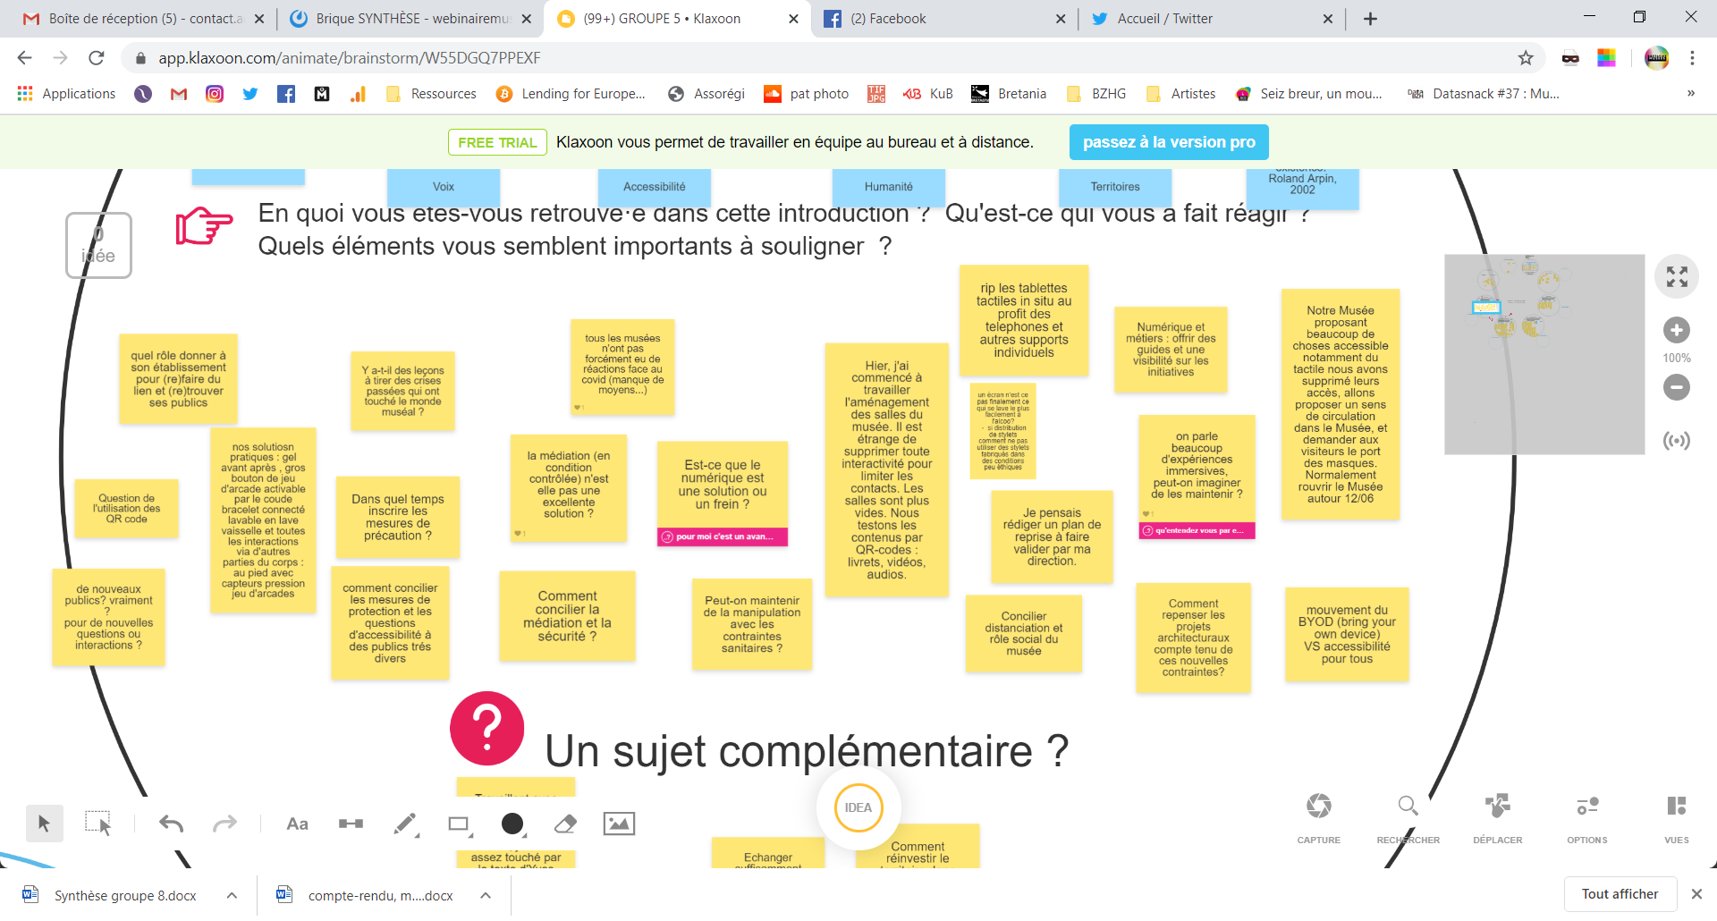

## Territoires et écosystèmes : quels sont les lieux du musée ? (première thématique)

Les musées sont fermés en tant que lieux physiques depuis deux mois au moment de l’atelier. Pour autant, les productions culturelles numériques se sont multipliées et n’ont jamais été aussi nombreuses (ressources, portail en ligne, visites virtuelles, médias sociaux…). Le musée s’est déplacé, pour certains, du physique au numérique. Les participants sont invités à s’interroger et échanger au sujet des « lieux des musées ».

### Éléments se dégageant des échanges :

* Le confinement a modifié les habitudes de travail. Le *community management* a par exemple été parfois confié au gardien du musée pendant le confinement, ce qui a été également apprécié. Un travail de fonds riche de sens a parfois pu être mené à l’occasion de ce confinement (projet des structures…). La charge de travail a par ailleurs pu être amplifiée entre gestion des collections, documentation et relation avec les publics. Certains musées ont leurs jardins en jachère, avec des animaux sauvages dans leurs espaces extérieurs.
* Le passage au numérique, aux contenus « en ligne », beaucoup utilisés pendant le confinement, peut paraître comme inévitable. Grâce au numérique, les musées ont pu maintenir du lien avec leur communauté via Facebook notamment, avec parfois des productions de moindre qualité mais plus spontanées, au risque d’une saturation. La présentation des coulisses des musées, du « off » semble notamment être très appréciée. Le numérique peut être un complément d’information quand le musée dispose de peu de surfaces, il peut résoudre certains problèmes liés au virus. Le numérique pose néanmoins de nombreux problèmes : risques sanitaires pour le numérique in situ, coût du numérique, impact écologique. Il ne peut de plus pas remplacer un musée « physique ».
* D'autres solutions sont envisagées pour pouvoir toucher le plus grand nombre : art dans la ville, sentiers et parcours urbains etc. Quand un artefact ne peut sortir de l’établissement, il peut être reproduit et d’autres solutions pour le partager peuvent également être étudiées.
* Il semble important de renforcer les liens des musées et institutions avec leurs territoires, notamment pour les musées de société. Le confinement nous a relocalisé physiquement, malgré un rapport au numérique accru. Les musées doivent incarner ce rapport physique, même sans présentiel actuellement. Il s’agit pour le musée d’être un lieu ressource et donc de produire des connaissances créées par le personnel, les publics, les intervenants. Un projet de danse/vidéo sur le confinement a par exemple été mis en place avec une école. Museomix est également intéressant dans cette optique.

### Quelques réactions, « en vrac » :

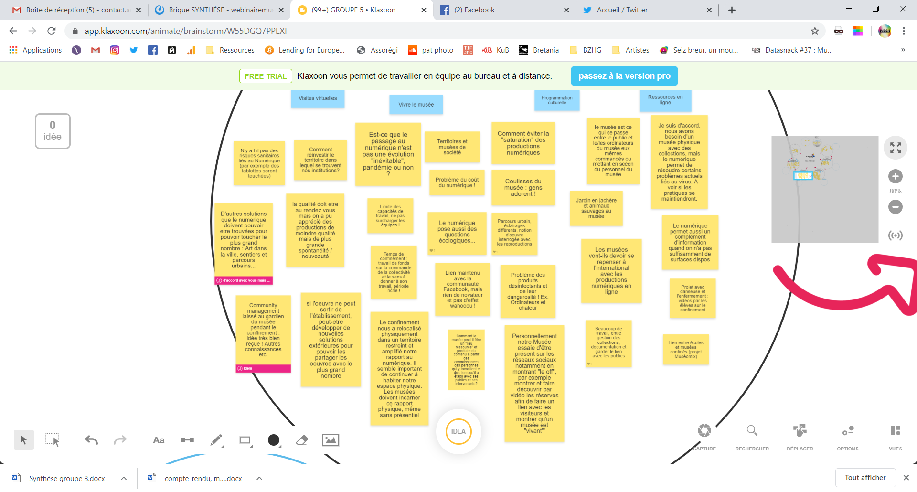

## Professions et pratiques : de quelle manière travaillons-nous pour le musée actuellement ? (deuxième thématique)

Les musées rouvrent leurs portes, d’abord à leurs équipes, puis à leurs publics. La crise sanitaire que nous vivons vient bouleverser nos méthodes de travail et nos organisations, que ce soit en tant qu’individu ou en tant qu’institution. Les participants sont invités à s’interroger et échanger au sujet de la manière dont nous travaillons actuellement pour le musée.

### Éléments se dégageant des échanges :

* Les manières de travailler ont été modifiées et remises en cause par cet épisode. Le télétravail a été imposé par la force des choses et a nécessité la mise en place d’outils de travail à distance : mail, téléphone, slack, zoom, jitsi ou encore team. L’accès au réseau a pu poser des problèmes dans un premier temps. Le télétravail peut par ailleurs prendre plus de temps que d’habitude pour certains échanges, mais il a également pu prouver son efficacité. Le travail par écran partagé a de plus parfois permis de échanges insoupçonnés auparavant. Le télétravail sera en partie maintenu dans plusieurs établissements jusqu’à nouvel ordre.
* Le travail présentiel a été maintenu pour certains postes qui le nécessitaient. Certains établissements qui gèrent des jardins ou espaces paysagers ont par exemple près d’un tiers de personnel employé pour le jardinage qui ne peut travailler qu’en présentiel. Le chômage partiel a été mis en place dans certains établissements.
* Le travail présentiel reprend petit à petit pour tous les postes, ce qui fait du bien mais apporte son lot de peurs également. Certaines équipes sont déjà au complet en présentiel depuis mi-mai, chacun dans son bureau. Les personnels sont formés aux mesures sanitaires pour se préparer à la réouverture. Des gels et vitres en plexiglass ont d’ores et déjà été achetées dans certains établissement, ce qui peut rassurer le personnel.
* La situation pose des difficultés liées à l’emploi et à l’embauche. Un musée a par exemple dû renoncer à embaucher une hôtesse d’accueil. L'absence de sécurité de l'emploi dans les musées pourrait avoir des conséquences à long terme sur l'embauche, pour embaucher des agents d’accueil par exemple. Certains musées ont perdu une grande partie de leurs employés. Cet épisode pourrait modifier les profils recherchés par les employeurs, avec une valorisation de compétences telles que la programmation, le design virtuel etc. Beaucoup de polyvalence est par ailleurs demandée dans les petits musées « de campagne ».
* Les emplois précaires sont fragilisés, notamment les saisonniers, les guides vacataires et les métiers de la médiation. Certains musées ont été obligés par leur collectivité d’annuler toutes les réservations de groupes scolaires. La jauge des visites guidées a dû être abaissée à 9 personnes dans certaines collectivités, ce qui empêche les groupes scolaires notamment. Les besoins en médiation diminuent donc. Des collectivités peuvent par ailleurs chercher à diminuer les coûts. De nouvelles formes de médiation seraient donc à inventer, à plus petite échelle, dans des territoires plus diversifiés

### Quelques réactions, « en vrac » :

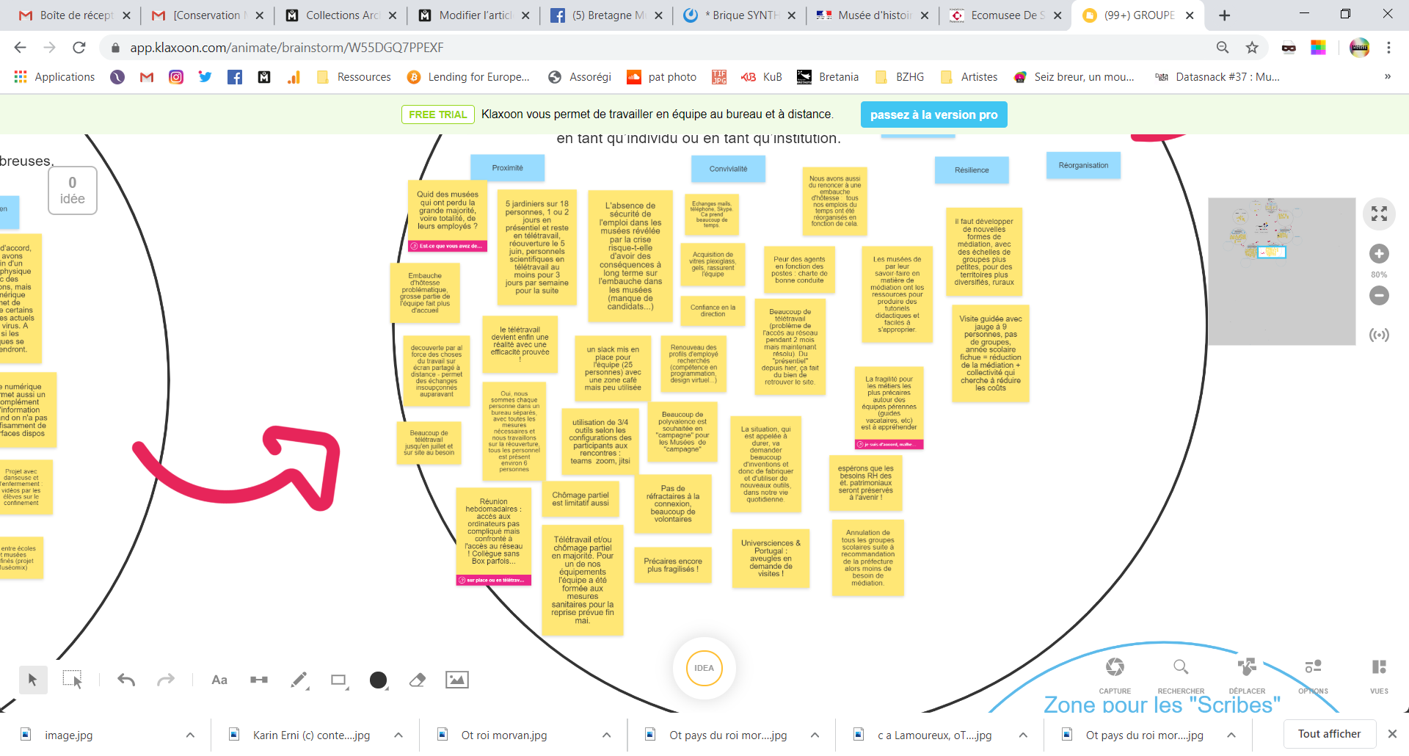

## Inclusions et stratégies : comment s’investir dans le musée demain ? (troisième thématique)

Quand être ensemble ne nous met pas en danger, les musées ont le pouvoir de créer et favoriser le vivre ensemble et le dialogue, d’être attentifs aux habitants, de proposer des expériences vivantes, de chercher la qualité de la relation culturelle. Les participants sont invités à s’interroger et échanger au sujet de la manière de s’investir dans le musée à l’avenir.

### Éléments se dégageant des échanges :

* La vision à long terme peut parfois être difficile. Il semble important de plus prendre en compte les spécificités et attentes des habitants, de travailler davantage avec les acteurs associatifs locaux. La question de l’inclusion et de la convivialité se pose, avec des différences entre petites et grosses structures. Au-delà des collections, le rôle du musée semble être de réunir, de rassembler, de porter des projets renforçant le lien social. A ce sujet, une enquête ethnologique sur le confinement a été lancée récemment, comme cela avait été fait pour les gilets jaunes.
* Le numérique peut être intéressant pour les musées, mais il semble important de penser l’usage qui en est fait, de le structurer, notamment en cas de deuxième confinement, et de le lier au réel, au territoire. Des outils pour la création de contenus numériques sont partagés :
* <https://outilstice.com/#gs.6btbeu> qui propose des outils pour les enseignants
* <https://www.estim-mediation.fr/>

### Quelques réactions, « en vrac » :

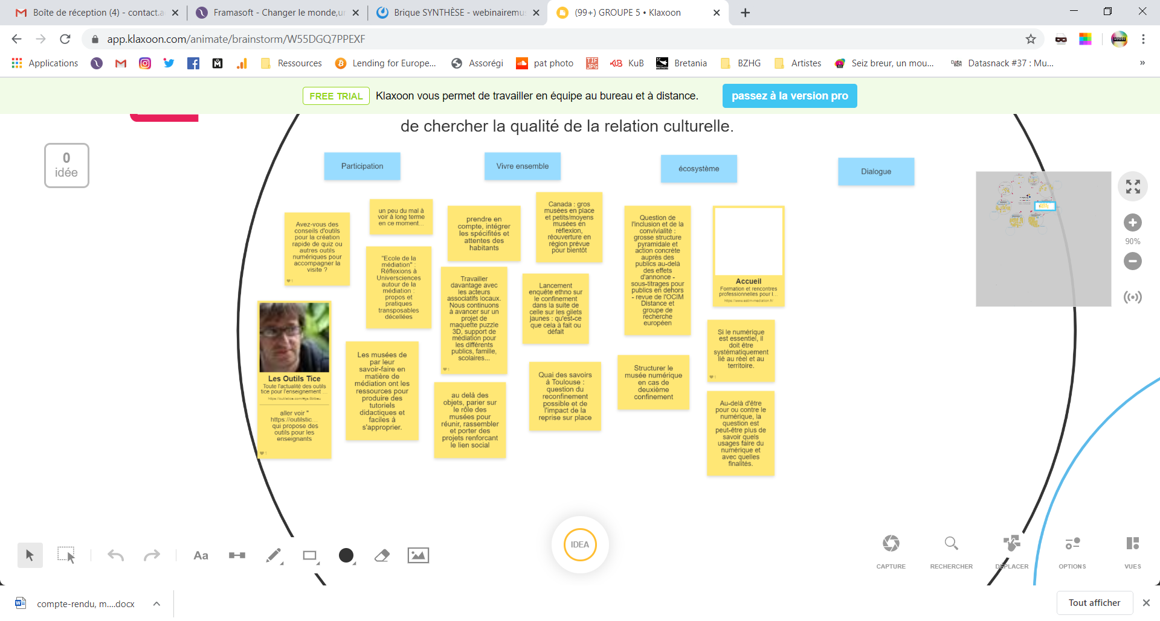

## Thématique complémentaire choisie

### Éléments se dégageant des échanges :

Plusieurs sujets sont abordés pour prolonger les échanges, notamment celui de la médiation, qui est parfois descendante et ne prend pas assez en compte le visiteur et ses savoirs. Il s’agit de se poser la question du but de la médiation, du rapport au public.

Pour ce qui est du numérique, qui a un coût, les ressources pourraient être mises en commun entre institutions afin de partager des bons outils.

Plus largement la question de la prolongation du musée dans son territoire est évoquée. Le musée serait un levier économique social et culturel. Il semble important qu’il ne se coupe pas du milieu naturel de son territoire. Certains musées pourraient ainsi se rapprocher du fonctionnement, voire devenir des tiers-lieux.

### Quelques réactions, « en vrac » :

